**TÍTULO DO ARTIGO/RESUMO EXPANDIDO DEVE ESTAR CENTRALIZADO, FONTE 12, TIMES NEW ROMAN, NEGRITO E MAIÚSCULO**

Nome Completo do Autor; SIGLA DA INSTITUIÇÃO; e-mail@e-mail.com.br

Nome Completo do Autor 2; SIGLA DA INSTITUIÇÃO; e-mail@e-mail.com.br

Nome Completo do Autor 3; SIGLA DA INSTITUIÇÃO; [e-mail@e-mail.com.br](mailto:e-mail@e-mail.com.br)

(Não identificar a autoria no arquivo da versão não identificada)

Área Temática 1: Conforme identificados no edital do evento.

**RESUMO**

Depois do cabeçalho, deve-se usar espaçamento duplo e escrever em maiúsculo, centralizado e negrito a palavra **“RESUMO”**. Após mais um espaçamento duplo deve-se apresentar o resumo em parágrafo único, contendo no mínimo 250 e no máximo 500 palavras. O resumo deve estar com alinhamento justificado e o início do parágrafo NÃO deve ter recuo. Ao final do texto, outro espaçamento duplo e apontam-se de 3 a 5 palavras-chave separadas por ponto e vírgula.

**Palavras-chave:** Palavra 1;, Palavre 2; Palavra 3.

**1 INTRODUÇÃO**

Depois do resumo deve usar espaçamento duplo e apresentar a introdução do artigo. A partir deste momento o texto deverá ser justificado, porém com espaçamento de linha 1,5.

O trabalho completo deverá apresentar um total de no mínimo 10 páginas e máximo de 25 páginas, considerando, neste número de páginas, o  
resumo, as referências bibliográficas e possíveis anexos. Os trabalhos que não respeitarem as orientações de submissão não serão publicados junto aos anais do evento.

**2 NOME DO CAPÍTULO** **MAÍUCULO E NEGRITO**

Mantem-se a formatação por todo o texto. Atente-se sempre a formatação das citações bem como suas referências. Margens superior e esquerda de 3 cm, direita e inferior de 2 cm, com recuo  
de 1 cm no início do parágrafo e recuo de 2 cm nas citações. Tamanho de folha A4. Usa-se *itálico* para termos estrangeiros.

Citações bibliográficas – serão indicadas no corpo do texto, entre parênteses, com as seguintes indicações: sobrenome do autor (em cx. Alta; vírgula; data da publicação;  
abreviatura de páginas (p.) e o número desta. Ex: (FURTADO, 2001, p. 5).

Para as citações formais com mais de três linhas, fonte Times New Roman, corpo  
10, espaço simples, parágrafo próprio com avanço separado por espaço duplo. Nessa  
hipótese, dispensam-se as aspas. As citações formais de até três linhas devem  
integrar o corpo do texto e serão marcadas por aspas.

Notas explicativas – deverão ser colocadas no rodapé, com corpo 10 e numeradas.  
Caso ocorra indicação bibliográfica na nota explicativa, será feita como a indicada  
acima, entre parênteses, ao lado do nome do autor citado, no final da citação ou no  
final da explicação.

2.1 NOME DO SUBCAPÍTULO EM MAIÚSCULO

O autor poderá elaborar quantos capítulos e subcapítulos forem convenientes desde que dentro da estimativa de páginas proposta pelo evento.

**3 FIGURAS**

Ao apresentar figuras, estas devem estar nominais, alinhadas a esquerdas seguidas da identificação da fonte.

Figura 1: Nome da figura



Fonte: Elaborado pelo autor ou fonte de onde foi extraída.

**4 GRÁFICOS**

Mantem-se a formatação. Apresentar gráficos, estes devem estar nominais alinhados à esquerda e seguidos da identificação da fonte.

Gráfico 1: Nome do gráfico

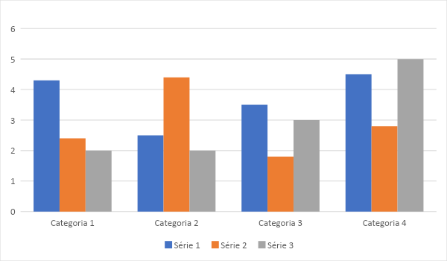Fonte: Elaborado pelo autor ou fonte de onde foi extraído.

Ao fim do texto, com quebra de página, deverá ser apresentado as referências bibliográficas, contendo todas as obras aí citadas, em ordem alfabética, sem numeração, segundo as normas da ABNT.

**REFERÊNCIAS**

ATOR, Autor. **Título da obra.** Editora. Edição. Cidade. Ano.

ATOR, Autor. **Título da obra.** Ano. Disponível em: <link.com.br>. Acesso em: 25 nov. 2018.